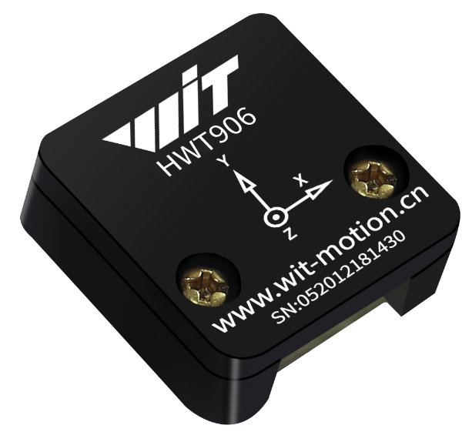

安装方法：
图片上的y轴朝向机器马的前进方向，x轴朝向前进方向的顺时90°（以下称为右方），水平安装。
姿态角与姿态关系：
Roll角：当机器马前方低，后方高时，Roll角为负；后方低，前方高，Roll角为正；
Pitch角：当机器马左方低，右方高时，Pitch角为负；右方低，左方高时，Pitch角为正；
Yaw角：顺时针旋转为负，逆时针旋转为正
注意事项：
由于Yaw角是由角加速度积分得出，IMU的采样时间越低，Yaw轴的累计误差就越大，因此长时间运行后，Yaw角将会不可靠。
姿态调整公式：
H1为前方两腿调整后的长度，H2为后方两腿调整后的长度；B1为前方两腿步态参数中的body_height，B2为后方两腿步态参数中的body_height；θ为Roll，角，L1为前后腿距离。
$$H1=\frac{B1}{cosθ}-tanθ·L1$$
$$H2=\frac{B1}{cosθ}$$

